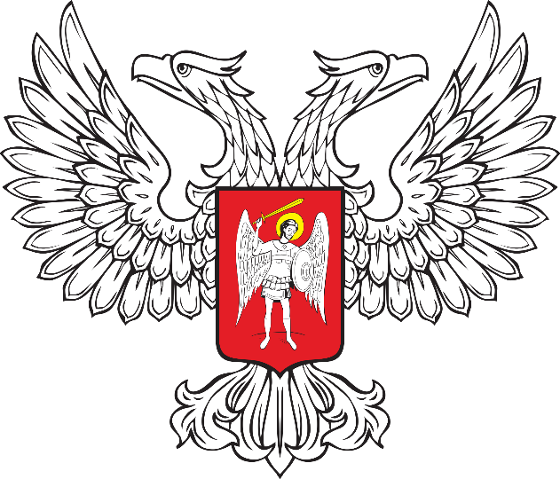

ГОРЛОВСКИЙ ГОРОДСКОЙ СОВЕТ
ДОНЕЦКОЙ НАРОДНОЙ РЕСПУБЛИКИ
(первый созыв)

РЕШЕНИЕ

26 сентября 2023 г. № I/3-1
г. Горловка

Об избрании главы муниципального образования городского округа Горловка Донецкой Народной Республики

Руководствуясь Федеральным конституционным законом Российской Федерации от 4 октября 2022 года № 5-ФКЗ «О принятии в Российскую Федерацию Донецкой Народной Республики и образовании в составе Российской Федерации нового субъекта – Донецкой Народной Республики», Федеральным законом от 6 октября 2003 года № 131-ФЗ «Об общих принципах организации местного самоуправления в Российской Федерации», частью 2 статьи 6 Закона Донецкой Народной Республики от 6 апреля 2023 года № 439-IIНС «О структуре и наименовании органов местного самоуправления, численности, сроках полномочий и дате проведения выборов депутатов представительных органов муниципальных образований первого созыва в Донецкой Народной Республике», Законом Донецкой Народной Республики от 17 августа 2023 года № 468-IIНС «О местном самоуправлении в Донецкой Народной Республике», Решением Горловского городского совета Донецкой Народной Республики первого созыва от 22 сентября 2023 года № I/2-6 «Об утверждении Порядка избрания главы вновь образованного городского округа Горловка Донецкой Народной Республики», рассмотрев Представления Главы Донецкой Народной Республики Пушилина Д.В. о кандидатурах на должность главы муниципального образования городского округа Горловка Донецкой Народной Республики от 23 сентября 2023 года № 01-87/178, № 01-89/1181, Горловский городской совет Донецкой Народной Республики первого созыва
РЕШИЛ:

1. Утвердить результаты тайного голосования по выборам главы муниципального образования городского округа Горловка Донецкой Народной Республики:

1.1. За кандидатуру Приходько Ивана Сергеевича подано 28 (двадцать восемь) голосов.

1.2. За кандидатуру Серёженко Александра Анатольевича подано 2 (два) голоса.

2. Избрать Приходько Ивана Сергеевича главой муниципального образования городского округа Горловка Донецкой Народной Республики сроком на 5 (пять) лет.

3. Вступление в должность главы муниципального образования городского округа Горловка Донецкой Народной Республики провести в соответствии частью 3 статьи 6 Закона Донецкой Народной Республики от 6 апреля 2023 года № 439-IIНС «О структуре и наименовании органов местного самоуправления, численности, сроках полномочий и дате проведения выборов депутатов представительных органов муниципальных образований первого созыва в Донецкой Народной Республике».

4. Настоящее Решение вступает в силу со дня его принятия.

5. Настоящее Решение обнародуется путем опубликования
в Государственной информационной системе нормативных правовых актов Донецкой Народной Республики gisnpa-dnr.ru с последующим опубликованием в официальном периодическом печатном издании в газете «Кочегарка ДНР» ГУП ДНР «РМХ».

Председатель
Горловского городского совета
Донецкой Народной Республики
первого созыва Р.Г. КОНЕВ

